Аннотация
Данная курсовая работа посвящена изучению бинарных деревьев и бинарных деревьев поиска (BST) с акцентом на их цепочное и сплошное представления.
Основная цель работы — исследование возможностей языка программирования C++ для реализации операций с BST, включая вставку, поиск, удаление узлов, подсчёт количества чётных чисел и определение максимальной глубины дерева.
Разработана библиотека функций, обеспечивающая выполнение указанных операций с использованием рекурсии, стека и очереди. В работе сравниваются цепочное и сплошное представления BST по эффективности использования памяти и производительности операций.
Тема способствует углублению знаний в области структурного программирования, освоению методов работы с динамическими структурами данных и анализу сложности алгоритмов.

Введение
Бинарные деревья представляют собой одну из ключевых структур данных в информатике, широко применяемую для организации и обработки иерархической информации. Они используются в базах данных, алгоритмах сжатия, компиляторах, системах искусственного интеллекта и других областях. Особое место среди них занимают бинарные деревья поиска (BST), обеспечивающие эффективные операции вставки, удаления и поиска благодаря упорядоченной структуре.
В данной работе рассматриваются принципы работы с бинарными деревьями, их свойства, а также два основных способа представления: цепочное (на основе указателей) и сплошное (на основе массивов). Проводится анализ их эффективности, преимуществ и недостатков, а также реализация базовых операций (вставка, удаление, поиск) на языке C++.
Цель работы — изучить теоретические основы бинарных деревьев, сравнить различные подходы к их реализации и разработать программное обеспечение, демонстрирующее их применение.

Основные понятия о бинарных деревьях

2.2.1 Определение
Бинарное дерево — это структура данных, в которой каждый узел имеет не более двух потомков, называемых левым и правым. Формально бинарное дерево определяется как:
- пустое дерево (не содержит узлов);
- узел, содержащий значение и два поддерева (левое и правое), которые сами являются бинарными деревьями.
Примеры: (рис 2.2.)
- полное бинарное дерево — все уровни заполнены, кроме, возможно, последнего;
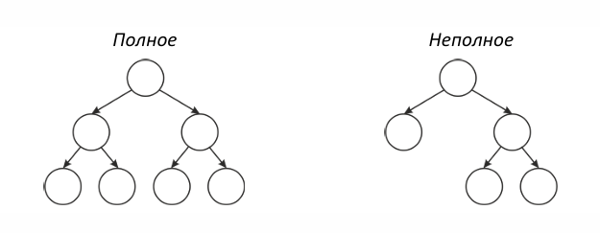
- сбалансированное дерево — глубина поддеревьев отличается не более чем на 1.
Рис 2.2.полное и неполное деревья

2.2.2 Основные свойства
- узел: Содержит значение (ключ) и ссылки на левое/правое поддерево;
- высота дерева: Максимальная длина пути от корня до листа;
- уровень узла: Количество рёбер от корня до данного узла;
- лист: Узел, у которого нет потомков.
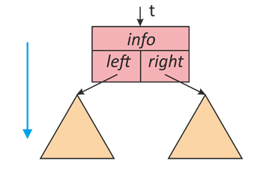
- Pre-order (корень → левый → правый) — используется для копирования дерева. (рис 2.2.4.2)

Рис 2.2.4.2 Pre-order обход
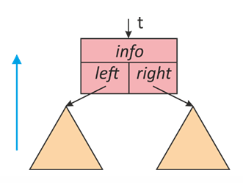
- Post-order (левый → правый → корень) — применяется в удалении дерева. (рис 2.2.4.3)

Рис 2.2.4.3 Post-order обход

Бинарные деревья поиска

2.3.1 Определение
Бинарное дерево поиска (BST) — это бинарное дерево, в котором для каждого узла выполняются следующие условия: (рис 2.3.1.1)
- ключи всех узлов в левом поддереве меньше ключа текущего узла;
- ключи всех узлов в правом поддереве больше ключа текущего узла;
- левое и правое поддеревья также являются бинарными деревьями поиска.
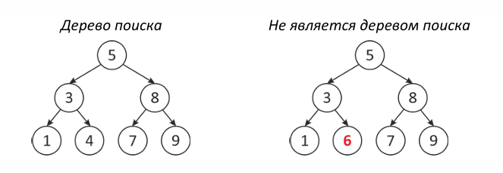
Рис 2.3.1.1 деревья поиска и не-поиска

2.3.2 Основные операции
- вставка: Добавляет новый узел, сохраняя свойства BST;
- поиск: Находит узел с заданным ключом, сравнивая его с текущим узлом и переходя в левое или правое поддерево;
- удаление: Удаляет узел с заданным ключом, реорганизуя дерево для сохранения структуры BST.

2.3.2.1 Вставка (Insertion)
Вставка нового узла в BST заключается в добавлении ключа в дерево с сохранением его свойств. Новый узел всегда добавляется как лист.
Алгоритм:
- Если дерево пустое, создаём новый узел и делаем его корнем.
- Иначе сравниваем ключ с текущим узлом:
  - Если ключ меньше, переходим в левое поддерево.
  - Если ключ больше, переходим в правое поддерево.
- Повторяем, пока не найдём пустое место (NULL), куда вставляем новый узел.
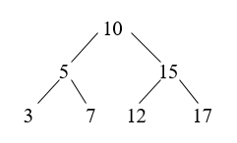
Пример: Допустим, у нас есть BST: (рис 2.3.2.1.1)

Рис 2.3.2.1.1 исходное BST дерево
Хотим вставить ключ 8 в данном дереве (рис 2.3.2.1.2).
- начинаем с корня (10). 8 < 10, идём в левое поддерево;
- в узле 5: 8 > 5, идём в правое поддерево;
- в узле 7: 8 > 7, идём в правое поддерево (NULL);
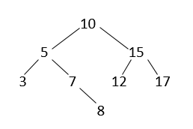
- вставляем узел 8 как правого потомка узла 7.

Рис 2.3.2.1.2 BST после вставки ключа 8

2.3.2.2 Поиск
Поиск в BST заключается в нахождении узла с заданным ключом, используя свойство упорядоченности.
Алгоритм:
- Начинаем с корня.
- Сравниваем искомый ключ с текущим узлом:
  - Если ключи равны, узел найден.
  - Если искомый ключ меньше, идём в левое поддерево.
  - Если искомый ключ больше, идём в правое поддерево.

- Если доходим до NULL, ключ отсутствует.
Пример: (рис 2.3.2.2.1)
Ищем ключ 7 в дереве:

Рис 2.3.2.2.1 исходное
- начинаем с корня (10). 7 < 10, идём в левое поддерево;
- в узле 5: 7 > 5, идём в правое поддерево;
- в узле 7: 7 = 7, узел найден.

2.3.2.3 Удаление (Deletion)
Удаление узла из BST сложнее, так как необходимо сохранить свойства дерева. Существует три случая:
- Удаляемый узел — лист (нет потомков).
- Удаляемый узел имеет одного потомка.
- Удаляемый узел имеет двух потомков.
Алгоритм:
- Найти узел для удаления (аналогично поиску).
- Обработать три случая: (рис 2.3.2.3.1)
  - лист: Просто удаляем узел;
  - один потомок: Заменяем узел его потомком;
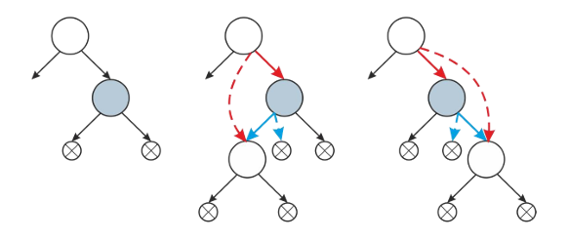
  - два потомка: Находим минимальный ключ в правом поддереве (или максимальный в левом), заменяем ключ удаляемого узла этим значением, затем удаляем найденный узел (он будет листом или иметь одного потока)
Рис 2.3.2.3.1 Удаляемый элемент не имеет потомков или имеет одного потомка
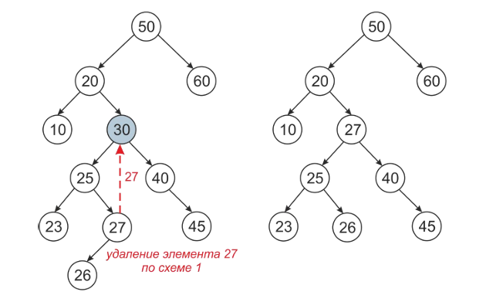

Удаление элемента 27 по рис 2.3.2.3.1

Рис 2.3.2.3.2 Удаляемый элемент имеет двух потомков

2.3.3 Сложность операций
Операции в BST таблица 2.3.3 Сложность операций BST
Операция | Сложность (средний случай) | Сложность (худший случай)
Вставка | O(log n) | O(n)
Удаление | O(log n) | O(n)
Поиск | O(log n) | O(n)

2.3.4 Представление бинарные деревья поиска BST

2.3.4.1 Цепочное представление
В цепочном представлении каждый узел содержит значение и указатели на левое и правое поддерево. Это динамическая структура, где память выделяется по мере добавления узлов. Структура узла обычно включает:
- ключ (значение узла);
- указатель на левое поддерево;
- указатель на правое поддерево.

2.3.4.1.2 Преимущества и недостатки
Преимущества
  - динамическое выделение памяти позволяет гибко управлять размером дерева;
  - простота реализации сложных операций, таких как удаление;
  - подходит для работы с несбалансированными или разреженными деревьями.
недостатки
  - дополнительные затраты памяти на указатели (8 байт на указатель в 64-битной системе);
  - возможная фрагментация памяти при частых выделениях/освобождениях;
  - сложность освобождения памяти при удалении дерева.

2.3.4.2 Сплошное представление
В сплошном представлении бинарное дерево хранится в массиве, где связи между узлами определяются индексами:
Для узла с индексом i :
  - левый потомок: 2i+1;
  - правый потомок: 2i+2;
  - родитель: ⌊(i−1)/2⌋. Этот подход наиболее эффективен для полных или почти полных деревьев, таких как бинарные кучи.

Преимущества и недостатки
Преимущества:
  - экономия памяти за счёт отсутствия указателей;
  - простота реализации для полных деревьев (например, бинарных куч);
  - локальность данных улучшает кэширование в современных процессорах.

Заключение
В ходе выполнения курсовой работы были изучены теоретические основы бинарных деревьев, их свойства и применения. Реализованы основные операции (вставка, удаление, поиск) для BST в двух представлениях: цепочном и сплошном. Проведён сравнительный анализ этих подходов, выявлены их преимущества и недостатки.
Разработанные алгоритмы (подсчёт чётных чисел, вычисление глубины) продемонстрировали эффективность использования различных методов обхода (рекурсия, стек, очередь). Программа успешно протестирована на различных входных данных, подтвердив корректность реализации.
Работа позволила углубить понимание структур данных, освоить принципы их реализации на C++ и оценить практическую применимость бинарных деревьев в решении computational tasks.

